КАМЕРАЛЬНАЯ ОБРАБОТКА МАТЕРИАЛА

Определение растений
Определить, или идентифицировать, растение – значит установить его правильное научное название и, следовательно, его принадлежность к определенному виду, роду, семейству, порядку, классу, отделу в классификации растений, т.е. его место в системе растительного мира.
Определение можно проводить непосредственно в природе, не повреждая растений, и в лаборатории по свежему или гербарному материалу. Определяют растения с помощью определителя, в наиболее трудных случаях для уточнения прибегают к сличению определяемого образца с экземплярами научного гербария. Определитель содержит таблицы ключи для определения, которые строятся, главным образом, на основании внешних морфологических признаков. В ботанических определителях и «Флорах» таблицы обычно строятся по дихотомическому принципу. Такая таблица представляет собой ряд ступеней, последовательно обозначенных цифрами слева. Каждая ступень состоит из двух частей или вопросов: тезы и антитезы. Первый вопрос теза представляет собой определенное положение, другой вопрос - антитеза - противопоставляется первому. Теза отмечается в ступени слева порядковым номером, а антитеза знаком + или – , иногда – 0. Выбор одного из диагнозов в соответствии с признаками искомого растения и составляет сущность определения. Студент, определяющий объект, зная морфологические признаки растения, избирает тезу или антитезу. Цифра, стоящая справа в конце тезы или антитезы, указывает дальнейший путь номер ступени, к которой нужно перейти. Таким образом, определяющий доходит до названия семейства. После названия семейства стоит цифра, указывающая страницу, на которой расположена построенная по аналогичному принципу таблица для определения рода. Перед названием рода в этой таблице приводится цифра, обозначающая порядковый номер рода. Перейдя к соответствующему роду, находим завершающую таблицу - для определения видов данного рода. Определяя растение, можно не только узнать его научное название и принадлежность к тому или иному семейству, но и получить из определителя сведения о его географическом распространении, местообитании, времени цветения, хозяйственном использовании.
Найдя видовое название растения, надо точно вписать бинарное название вида (русское и латинское с указанием фамилии автора, впервые описавшего вид) в этикетку гербарного образца и в тетрадь. Для определения растений необходимо хорошо знать морфологию их вегетативных и генеративных органов.
Определение растений базируется на том, что каждый вид обладает рядом постоянных признаков, совокупность которых свойственна только ему и не встречается в данной комбинации у других видов. Отсюда вытекают два условия, без которых определение невозможно или затруднено:
1) для определения надо иметь всё растение с вегетативными и репродуктивными органами, семенами и плодами или, для древесных растений и крупных трав, части всех его основных органов;
2) надо знать основы морфологии растений, разбираться в структуре растений и знать морфологическую терминологию, призванную описывать многообразие внешних форм вегетативных и репродуктивных органов.

Правила сбора, сушки и монтировки гербария

Экскурсионное снаряжение. На экскурсию должно быть взято снаряжение для ведения полевых записей, наблюдений, сбора растений для гербаризации, полевого этикетажа и переноски растений.
Простейшие приспособления и приборы для геоботанических работ: компас, карта территории (например, туристическая схема), квадратный метр, рулетка или шнур длиной 10 м., линейка для определения высоты травянистых растений, равнобедренный прямоугольный треугольник или высотомер для установления высоты деревьев и штангенциркуль для измерения диаметра деревьев, желательно — цифровой фотоаппарат и портативный навигационный приёмник GPS для определения координат на местности (рис. 1).
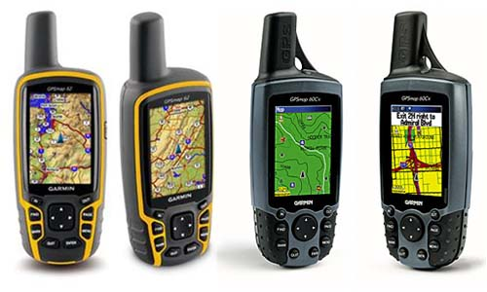
Рисунок 1. - Портативные навигационные приемники GPS

Для ведения записей в полевых условиях нужен полевой дневник – блокнот или записная книжка в твердом переплете, а также простой карандаш, желательно цанговый, который не требует регулярной заточки. Карандаш следует надежно прикрепить к полевому дневнику, чтобы исключить его потерю. Любые виды ручек для ведения записей на экскурсиях неудобны: чернила могут пролиться, пластмассовые корпуса и пишущая паста шариковых ручек растворяются при пользовании репеллентами и т. п. Для ориентировки на местности нужны также компас (особенно при экскурсии в лесистую местность), карта или хотя бы схематический план местности. Желательно иметь с собой фотоаппарат для фотографирования отдельных видов растений и особенностей ландшафта. Бинокль на ботанических экскурсиях редко бывает нужен.
Для сбора травянистых растений нужно иметь удобные и прочные копалки. Их копающая поверхность должна быть относительно узкой, широкие копалки непригодны, если почва плотная, сухая или каменистая. В качестве копалок неплохо зарекомендовали себя стамески с шириной режущего полотна 25 – 40 мм, заточенные полосы железа или стали с примотанными проволокой или привинченными деревянными ручками и подобные приспособления (рис. 2).

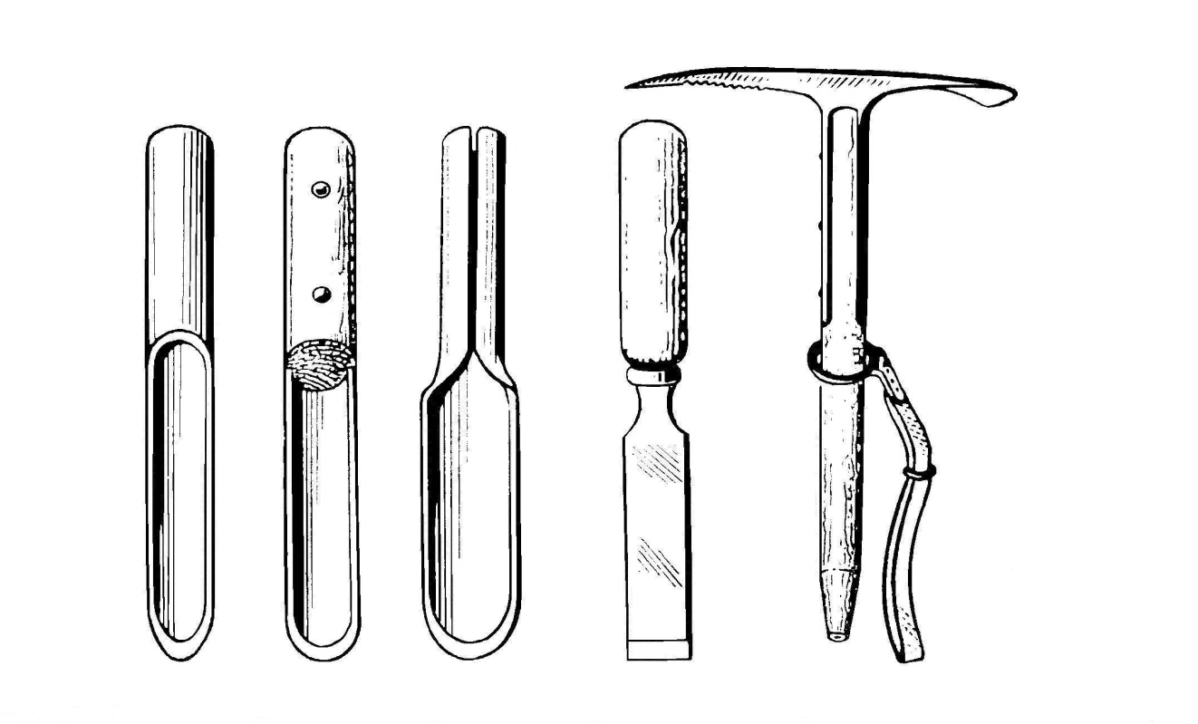

Рисунок 2. – Виды ботанических копалок

Для срезывания образцов коры, веток древесных растений на экскурсии нужен острый складной нож. Он нужен также для сбора мхов на стволах деревьев и камнях. Для срезывания веток, рассечения стеблей и корневищ крупных и грубых трав, сбора колючих растений хорошо подходят также садовый секатор или хозяйственные ножницы.

На экскурсию должен быть взят достаточный объем бумаги. Для полевых (черновых) этикеток и пояснительных заметок к собираемым растениям хорошо иметь небольшой блокнот с отрывными листками. Вместо блокнота с собой можно взять пачку из 50 предварительно нарезанных листов бумаги размером 7 – 10 × 7 – 10 см.

Если на экскурсии предполагается сбор водных растений, то в папку надо дополнительно положить несколько листов плотной бумаги (типа ватмана) для сбора нежных растений – гидатофитов (процедура их сбора описана ниже). По возможности, на водную экскурсию может быть взят бидон с крышкой для переноса растений в воде и последующей их гербаризации в стационарной обстановке.
На экскурсии очень полезна складная ручная лупа с увеличением × 5, × 10. Желательно иметь на экскурсии несколько полиэтиленовых пакетов, которые могут пригодиться для сбора растений и их частей.
Сбор растений. Гербарий - это коллекция специально собранных и засушенных растений в целях их изучения и систематизации. Его название происходит от латинского слова «herba» – трава. В настоящее время в ботанической литературе слово «гербарий» употребляют в двух смыслах: для обозначения коллекций плоско засушенных образцов растений и для обозначения научных учреждений (или их отделов), где эти коллекции сохраняются. Значение гербариев для развития ботаники чрезвычайно велико. Это главная и незаменимая основа систематических, флористических и ботанико-географических исследований.
Растения для гербария собирают в сухую погоду. Смоченные дождем или росой при гербаризации растения быстро чернеют. Для систематического гербария выбирают типичные, здоровые, неповрежденные растения со всеми вегетативными органами (корень, стебель, лист), а также цветками и по возможности с плодами, так как при определении некоторых семейств плоды имеют важное диагностическое значение (например, для Крестоцветных, Зонтичных, Сложноцветных и др.).
Травянистые растения выкапывают с небольшой частью корневой системы, чтобы можно было охарактеризовать надземные и подземные органы. Корни осторожно отряхивают от земли. При наличии у растений толстых корневищ или луковиц, их разрезают и оставляют только тонкую продольную пластинку. Так же, поступают с мясистыми ягодами. Легко осыпающиеся плоды, или семена, необходимо собирать в отдельные пакетики и бумажные капсюли, помечая номером, и делая соответствующую запись в полевом блокноте.

Наличие наряду с цветками зрелых плодов обязательно при сборе растений из семейств бобовых (Fabaceae), бурачниковых (Boraginaceae), валериановых (Valerianaceae), гречишных (Polygonaceae), зонтичных (Apiaceae), крестоцветных (Brassicaceae), маревых (Chenopodiaceae), мареновых (Rubiaceae), осоковых (Cyperaceae), ситниковых (Juncaceae), сложноцветных (Asteraceae) и немалого числа других. Точное определение родов и видов в этих семействах возможно только при наличии плодов. В гербарий лучше собирать недозрелые плоды, если же они созрели и начали осыпаться, их следует поместить в пакетики.

Наличие вай, несущих сорусы спорангиев, или спороносных вайй, в случае их отличия от вегетативных, необходимо при сборе папоротников. Сбор папоротников поэтому следует проводить в середине или во второй половине лета. Вайи берут целиком; если они крупные, то их перегибают.

У двудомных растений должны быть собраны и мужские, и женские особи, например, в роде конопля (Cannabis) и др.

У растений, отличающихся диморфизмом побегов (вегетативных и генеративных, надводных и подводных и т.п.), в гербарий должны быть собраны оба вида побегов.

У болотных и околоводных растений надо тщательно отмывать корни от ила, слизи, раковин моллюсков и мелких водных животных. После отмывки корни обсушиваются бумагой, обтираются, слегка подсушиваются на воздухе, и только после этого растения помещаются в папку.

Виды семейства злаковых (Poaceae) следует собирать в цветущем состоянии. Из-за известного однообразия в строении их вегетативных органов, определение злаков в нецветущем состоянии возможно только в единичных случаях. Вместе с тем, особенности жизненной формы (характер возобновления, направление роста побегов, наличие корневищ и т. п.) имеют для них большое диагностическое значение, поэтому для гербария они должны выкапываться тщательно. Это относится и к видам семейств осоковых (Cyperaceae) и ситниковых (Juncaceae), для определения которых существенное значение имеет также строение зрелых плодов.

Растения-паразиты из родов повилика (Сuscutа) и заразиха (Оrobanchе) следует собирать с частью растения-хозяина. Если последнее взять в гербарий трудно (например, у заразих), то в этикетке надо обязательно указать, на каком растении-хозяине собран вид (хотя бы род – полынь, подсолнечник и др.).

Растения, обладающие цветками с изменяющейся во время цветения окраской венчика (при сборе луковичных и клубнелуковичных трав (виды родов тюльпана – Тulipa, лук – Аllium, гусиный лук – Gagea, птицемлечник – Оrnithogalum, шафран – Crocus и др.) луковицы должны быть выкопаны без повреждения покровных листьев. Они необходимы для точной идентификации видов, однако при неумелом сборе часто остаются в почве. Если луковицы сидят группами, не надо отделять их друг от друга. При сборе гусиных луков (род Gagea) соблюдение этого правила обязательно для правильной идентификации видов.

Растения из сложных для определения родов (например, ястребинка – Нieracium, одуванчик – Таraxacum, лапчатка – Роtentilla и др.) должны быть собраны с максимально возможной полнотой и в несколько большем количестве (5 – 10 экземпляров из одного места), поскольку при их определении повышен «расход» растительного материала при анализе признаков.

Для сбора водных растений используются листы плотной проклеенной белой бумаги (например, ватмана), не раскисающей в воде. Их аккуратно подводят в воде под намеченное растение, удаляют с поверхности листа другие растения и водоросли, расправляют части растения под водой на глубине 1 – 2 см. Затем, взяв лист бумаги за два противоположных конца и слегка придерживая растение, осторожно вынимают лист из воды, давая ей равномерно стекать. Лист с растением накрывается сверху другим листом бумаги, помещается в рубашку и затем – в гербарную папку. Водные растения желательно собирать отдельно от сухопутных. Описанную процедуру зачастую трудно выполнить в полевых условиях. В этом случае растения приносят домой в плотном полиэтиленовом пакете или ведерке с водой и помещают их в таз, ванну, большую кювету. Воду осторожно сливают, отдельные части растения окончательно расправляют иглой и бумажный лист, с прилипшим к нему растением, укладывают в пресс между несколькими листами фильтровальной бумаги.

Среди высших водных растений есть свободно плавающие и прикрепленные виды, которые, как правило, имеют длинные корневища. Корневища могут быть извлечены из дна водоема с помощью длинной палки с заостренным концом. Если это невозможно из-за глубины водоема, приходится удовлетворяться верхними облиственными частями побегов.

Собранные растения помещаются в гербарную папку с запасом бумаги. Наиболее подходит для этого газетная бумага, согнутая пополам (размер сложенного газетного листа – 30 × 42 см) и сложенная стопкой. В стопке должно быть примерно 50 – 100 сложенных листов, которые называют рубашками. В них укладывают собранные для гербаризации растения вместе с полевыми этикетками, пакетиками с цветками и т. п. Помимо рубашек из газетной бумаги, на экскурсию надо взять и несколько рубашек из более плотной бумаги для сбора грубых, колючих растений, веток древесных растений или же, напротив, очень нежных и мелких трав. Прежде чем помещать стопку рубашек в гербарную папку, ее следует заключить в 2 – 3 рубашки из плотной бумаги.

Гербарная папка изготавливается из двух листов плотного прочного картона или тонкой фанеры несколько большего размера, чем стандартный формат гербарного листа, т. е. 35 – 40 × 45 – 50 см (размер гербарного листа 28 – 30 × 40 – 42 см). В листах картона или фанеры делаются прорези для тесьмы, на которой папка будет носиться, и для небольших тесемок по бокам, с помощью которых она завязывается. Образец гербарной папки показан на рисунке 3.

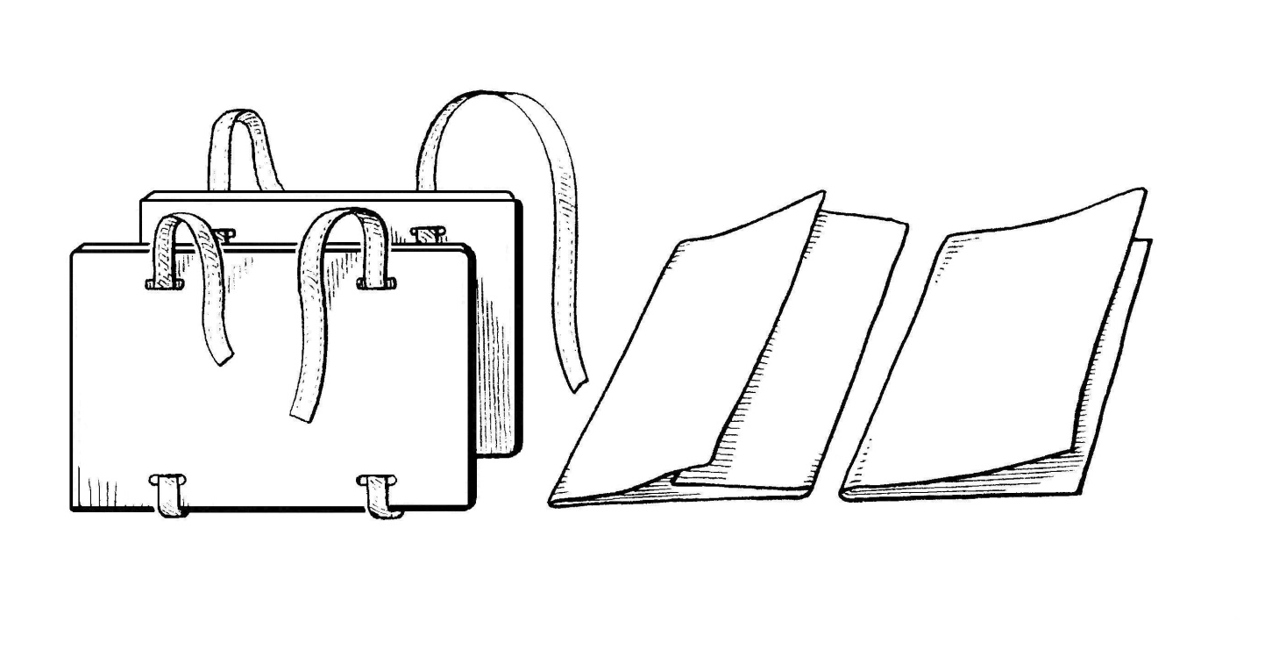

Рисунок 3. – Гербарная папка и бумага для нее

Для сбора семян и плодов перед экскурсией надо заготовить пакетики из прочной бумаги. Процесс их изготовления показан на рисунке 3. Пакетики можно изготовить и во время экскурсии из взятого запаса бумаги. Размер пакетиков может быть разным в зависимости от размеров помещаемых в них частей растений. Для сбора цветков, нужных для последующего определения растений, пакетики изготавливаются из рыхлой непроклеенной или, лучше, фильтровальной бумаги. Размер пакетов для сбора мхов обычно равен 10 – 15 × 15 – 20 см, но он также может варьировать в зависимости от размера мха.

После завершения экскурсии в достаточно большой пакет или кусок полиэтиленовой пленки может быть помещена гербарная папка. В знойный день это предохранит растения от деформации и пересыхания до того, как они будут помещены в пресс на сушку (рис. 4).

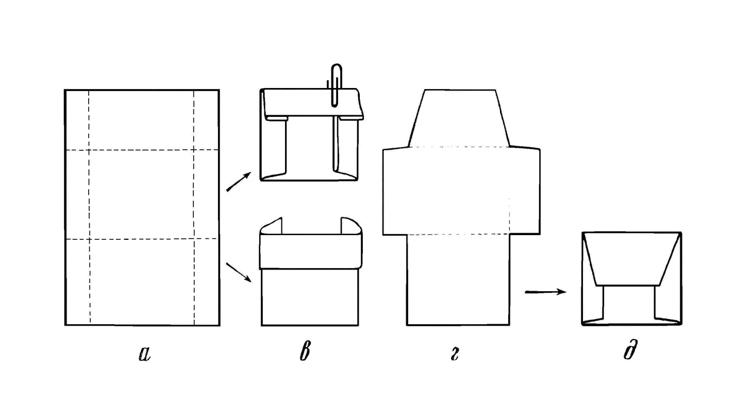

Рисунок 4. – Последовательность изготовления пакетиков для сбора цветков, семян и плодов

Оборудование для сушки растений включает ту или иную разновидность портативного гербарного пресса (или гербарной сетки) и достаточный запас газетной или другой непроклеенной бумаги для рубашек и прокладок. Ориентировочно, с учетом требуемого количества сдаваемых на зачете листов гербария, это не менее 200 – 250 газет большого формата.
Все органы растения тщательно расправляют, чтобы не было морщин, загибов, складок. Сушка растения начинается с того, что у растения расправляют все побеги, отодвигают друг от друга цветки, удаляют торчащие ветви и корни. Налегающие части растения должны быть переложены кусочками бумаги.
Ветки многих видов хвойных деревьев, например, сосны и ели, обычным способом высушивать нельзя: вся хвоя по мере высыхания осыпается. Такие ветки перед сушкой надо погружать на несколько минут в теплый жидкий столярный клей, а затем раскладывать на досках и прижимать тонкими нитками, привязывая их к небольшим гвоздикам, вбитым в торцы и кромки доски. После высыхания клея досушивать можно в обычном прессе.
Крупные соцветия растений, например, георгина, хризантемы, в центре имеют значительное количество нераспустившихся цветков, которые при обычной сушке «запариваются» и создают бурое пятно, портящее общий вид растения. Чтобы это предотвратить, центр соцветия с нераспустившимися цветами осторожно надо вырезать и заменить ватным тампоном. Такие препарированные соцветия надо укладывать на марлю, покрывающую вату, чашечкой к марле. Все лепестки изолируют тонкими прослойками гигроскопической ваты.
Все соцветия покрываются тонкими слоями ваты и сушатся. Вырезанную сердцевину надо сушить отдельно, потом можно поставить на свое место в высушенное соцветие. Так же надо сушить крупные цветы типа махровых пионов, роз, у которых в центре цветка много нераспустившихся лепестков.
Довольно крупные, сочные растения, например, различные виды очитков, заразих, луковичных (тюльпан, нарцисс) и прибрежные растения (ирис, сусак) засушить в неподготовленном виде трудно – эти растения легко загнивают. Если их выдержать в крепком спирте или обдать крутым кипятком с последующие отсасыванием воды фильтровальной бумагой, засушивание удается хорошо, особенно при проглаживании утюгом. Однако ряд растений не переносят ни кипятка, ни утюжки. Такие растения можно присыпать бактерицидным веществом – салициловой кислотой, истолченной в мелкий порошок. Эта кислота в воде почти не растворяется, поэтому с высохшего растения ее можно стряхивать, собирать и использовать вновь.
Очень толстые корни, корневища, стебли и луковицы перед сушкой надо разрезать вдоль, вычистить внутреннюю мякоть и, сохранив внешнюю форму, высушить, что хорошо удается, если удаленную мякоть заменить гигроскопической ватой.
Сочные нежные грибы лучше хранить в консервирующих жидкостях. Шляпные, более грубые грибы можно тоже сохранять в консервирующих жидкостях, но обычно их засушивают и наклеивают на гербарные листы. Сушат грибы таким образом – плотную бумагу надо покрывать тонким слоем желатина, приготовленного на воде в соотношении 1:10. На каждые 100 мл желатинового раствора прибавляют 2 капли концентрированной карболовой кислоты. Бумагу, покрытую желатином, высушить, но перед наклейкой грибов смочить водой. Через центр грибной шляпки и пенька надо сделать три продольных разреза, в результате появляется две продольных пластинки грибной мякоти толщиной по 1-3 мм. Из оставшихся частей гриба, из двух половинок, надо удалить мякоть так, чтобы сохранилась форма гриба и не нарушилась целостность кожицы. Продольные срезы и половинки гриба надо наклеивать на желатинизированную, смоченную бумагу, затем покрыть тряпкой и положить в пресс. Высохшие, приклеенные части грибов надо вырезать и наклеивать на плотную бумагу гербарного листа по одному продольному срезу и по одной половинке. Можно поместить и споры, для этого одну из половинок гриба укладывать нижней поверхностью шляпки на лист бумаги. Шляпку покрыть стаканом и оставить на 24 часа. За это время споры выпадут. Бумагу, осторожно, чтобы не сместить споры в одно место, укладывают на тарелку с лаком, После пропитывания лаком, бумагу высушивают, закрепляя тем самым споры на бумаге, затем споры приклеивают рядом со шляпкой гриба.
Сухими растения можно считать тогда, когда они не перегибаются, если их поднимать за корневую шейку. Высохшее растение, приложенное к губам, не вызывает ощущения холода.
Недосушенный материал, сохраняя некоторое количество влаги, быстро портится, буреет, покрывается пятнами. При пересушивании растения теряют природную окраску и становятся слишком хрупкими.
Следующий этап работы – монтировка гербария, т. е. прикрепление засушенных образцов растений и чистовых этикеток на стандартных листах плотной бумаги. Монтировка обеспечивает надежную и удобную форму хранения гербарных образцов в коллекции. Растения при этом меньше повреждаются, нет опасности потерять или перепутать этикетки. С таким гербарием легче работать систематику и флористу, если, конечно, правила монтировки соблюдены.

Высушенные растения должны быть смонтированы на гербарных листах из тонкого картона или из плотной бумаги белого цвета формата А4. Задача монтировки - придать гербарному образцу форму, наиболее удобную для последующего хранения и пользования. Растения монтируют на гербарном листе путем пришивания их и приклеивания. На лист обычно монтируют одно растение, которое заполняло бы лист. Если растения маловетвистые или мелкие, то можно на одном листе помещать несколько растений одного вида. При оформлении гербария крупные и плотные части растения пришивают к картонному листу прочными нитками, а тонкие и хрупкие части растения приклеивают узкими полосками бумаги. Полоски нужно приклеивать только к бумаге, но не к частям растений. При оформлении гербария следует использовать синтетический клей ПВА

Чистовые этикетки делаются из относительно тонкой прочной бумаги, нарезанной размером 7 – 10 × 10 – 15 см. Число заготовленных чистовых этикеток должно быть равно числу листов монтируемого гербария. Чистовые этикетки в последнее время часто изготавливаются на компьютере.
Гербарная этикетка – важный документ, всегда следует об этом помнить. Располагать ее классически принято в нижнем крае листа, но это не обязательно, хотя и предпочтительнее. Общепринятый размер гербарной этикетки – 12 х 7 см. Этикетка приклеивается на гербарный лист в правом нижнем углу, размером – 60мм х 100 мм. К листу она прикрепляется в одной – двух точкахпо её правому краю степлером или клеем (не канцелярским и подобным ему, которые со временем образуют грязные пятна на этикетке, обесцвечивают чернила и пасты). При использовании клея не следует заливать им всю этикетку снизу: она должна быть прикреплена надежно, но в то же время допускать возможное перенесение на другой лист при перемонтировке гербария.



Размещение засушенных растений на гербарном листе должно отвечать требованиям красоты, удобства длительного хранения и возможности их исследования с помощью штативных луп. Стопка из гербарных листов в ячейке гербарного шкафа должна быть более или менее равномерной толщины, поэтому размещать растения следует по возможности так, чтобы их толстые части располагались ближе к краям листа (рис. 5).
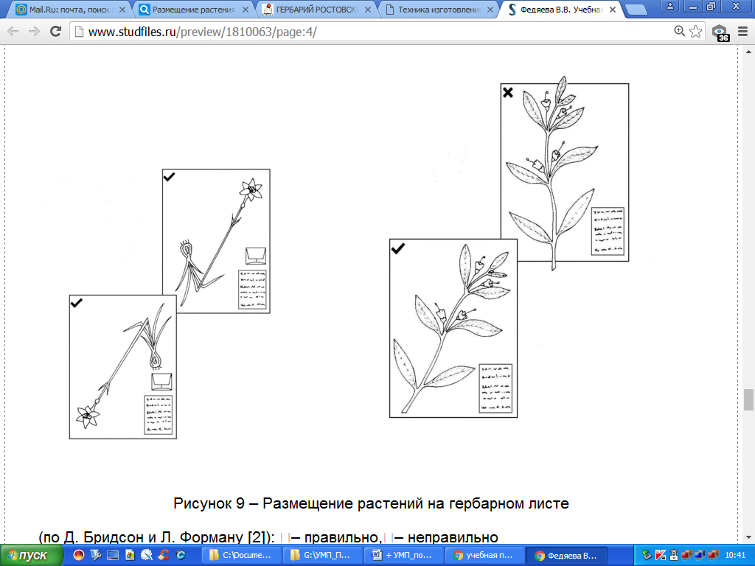

Рисунок 5. – Размещение растений на гербарном листе

Мелкие растения располагают на листе более или менее равномерно, но класть их при этом корнями вверх или вбок не следует. Если относительно мелких растений недостаточно для равномерного покрытия листа или же имеется только один экземпляр, то размещать их (его) надо не в центре листа, а ближе к краям, лучше к правому верхнему. Нарушая «эстетику», такое расположение обеспечивает не только лучшую доступность закрепленного растения для исследования, но и более равномерную толщину гербарной пачки.
После закрепления чистовой этикетки и сухого растения (растений) в свободных местах по краям гербарного листа приклеивают или прикрепляют степлером пакетики с семенами, плодами, запасными цветками, листьями и т. п. Размер пакетиков определяется размером сохраняемых частей. Приклеивание пакетиков производится в развернутом виде, их нижней стороной. Затем в пакетик помещаются части растения, после чего он сворачивается. Иногда, при сильно выпуклых семенах, плодах и пр., требуется сколоть его края иглой или скрепить канцелярской скрепкой. Трудно поддающиеся фиксации очень мелкие растения (например, некоторые виды болотниц –Eleocharis parvula, E. acicularisи т. п.) могут быть полностью помещены в достаточный по размеру конверт или пакет, который и прикрепляется к гербарному листу (рис. 7).
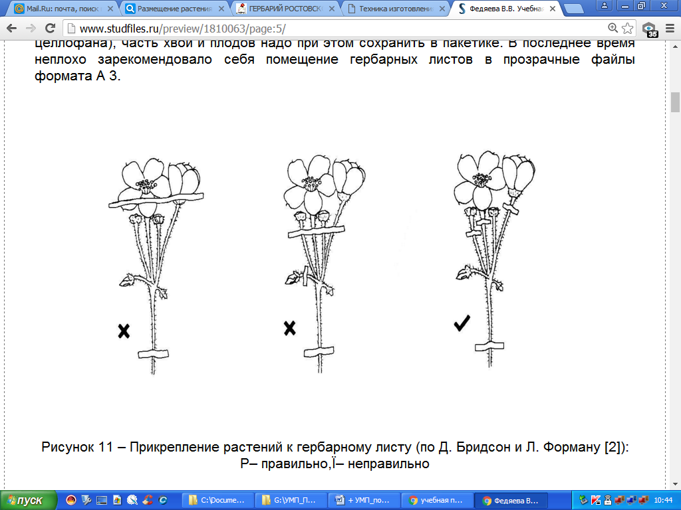
Рисунок 7. – Прикрепление растений к гербарному листу
ПРИНЦИПЫ БОТАНИЧЕСКОЙ НОМЕНКЛАТУРЫ

Знание латинских названий растений – неотъемлемая часть подготовки квалифицированных специалистов в области ботаники, которая позволяет им, в какой-то степени, свободно общаться в профессиональной среде. Бездумное, механическое заучивание студентами непонятных названий растений и животных приводит к многочисленным ошибкам в написании и произношении, а в худшем случае – и к полному неумению использовать общепринятые названия организмов.
Для запоминания научных названий крайне полезно знать правильное их произношение, место ударения, грамматические формы слов и их происхождение.
Согласно Международному кодексу ботанической номенклатуры (МКБН), в ботанике установлены следующие основные таксономические категории:
- царство (regnum),
- отдел (divisio),
- класс (classis),
- порядок (ordo),
- семейство (familia),
- род (genus)
- вид (species).
В случае необходимости можно ввести большое число дополнительных таксономических единиц. Достигается это путем присоединения префикса sub- (под-) к рангам таксонов – например, subfamilia (подсемейство), subgenus .(подрод) и т.д. или путем введения дополнительных терминов – триба (колено) (tribus), секция (sectio), ряд (series), форма (forma).
Основной таксономической категорией является вид. Название вида – это бинарная комбинация, состоящая из 2-х слов – родового названия и видового эпитета, т е. оно всегда биноминально. Родовое название представляет собой имя существительное в именительном падеже единственного числа или слово, рассматриваемое как существительное. Пишется родовое название с заглавной буквы и должно состоять из одного слова.
Видовой эпитет чаще всего выражен именем прилагательным в именительном падеже единственного числа, согласованным с родовым названием в роде, например, Melilotus albus (L.) Desr. – донник белый, Agrostis alba L. – полевица белая (в этих примерах Melilotus имеет мужской род, Agrostis – женский, а Lamium – средний, соответственно изменяется и видовой эпитет – аlbus, alba и album). Видовой эпитет, как и родовое название, должен состоять из одного слова, т.е. быть униноминальным. Если он состоит из 2-х или более слов, их сливают воедино или соединяют дефисом, например Capsella bursa-pastoris Medic. – пастушья сумка обыкновенная. Видовые эпитеты пишутся со строчной буквы, даже если они образованы от имен собственных, например Lathyrus litvinovii Iljin – чина Литвинова.
Видовые эпитеты иногда подразделяют на информативные и неинформативные, хотя подобное деление признается далеко не всеми. К информативным видовым эпитетам относят:
1. Эпитеты, отражающие морфологические особенности вида: Ranunculus repens L. – лютик ползучий, Artemisia macrantha Ledeb. – полынь крупноцветковая.
2. Эпитеты, отражающие экологические особенности вида: Cirsium palustre (L.) Scop. – бодяк болотный, Poa pratensis L. – мятлик луговой.
3. Эпитеты, информирующие о географическом распространении или пункте, где был собран типовой экземпляр (по которому производится описание вида): Inula germanica L. – девясил германский, Alyssum lenense Adams. – бурачок ленский.
4. Эпитеты, указывающие на сходство с другими видами: Serratula lycopifolia (Vill.) A. Kerner – серпуха зюзниколистная.
К индифферентным эпитетам относят названия, посвященные какому– либо лицу: Stellaria bungeana Fenzl – Звездчатка Бунге, Hedysarum razoumovianum Fisch. еt Helm. – Копеечник Разумовского, Tulipa gesneriana Pall. – тюльпан Геснера.
Латинские названия таксонов в научной литературе принято выделять особым образом из основного текста, как правило, для этого используют курсив, как и в настоящем пособии.
После латинского названия вида ставится фамилия автора, впервые описавшего этот вид. Она приводится в полном или сокращенном виде: Poa lindebergii Tzvel. (вид описан Н.Н. Цвелёвым). Если вид описан двумя авторами, то их фамилии соединяются союзом et – «и»: Medicago caerulea Less. et Ledeb. (вид описан К.Ф. Лессингом совместно с К.Ф. Ледебуром). Когда авторов более двух, пишут лишь фамилию первого из них, добавляя et а1. – «и др». Список сокращений имён авторов можно найти во «Флоре средней полосы Европейской части России» П.Ф. Маевского.
В случае если автор обнародовал таксон в труде другого автора, то после названия ставится фамилия автора описания, затем предлог in – «в» и фамилия автора данного труда: Clintonia udensis Trautv. et Mey. in Middendorff (вид был описан Р.Э. Траутфеттером и К.А. Мейером в работе А.Ф. Миддендорфа «Путешествие на Север и Восток Сибири» в 1856 г.). В данном случае в целях сокращения фамилия Миддендорфа может быть опущена: Clintonia udensis Trautv. et Mey.
Если автор, впервые действительно обнародовавший название, приписывает его другому автору, который не обнародовал это название действительно, то после названия таксона ставится фамилия автора, который это название не обнародовал действительно, затем слово ex и фамилия автора, который действительно обнародовал название: Corylus heterophylla Fisch. ex Trautv. Здесь более важна фамилия второго автора, а фамилия первого в целях сокращения может быть опущена: Corylus heterophylla Trautv.
Латинские названия таксонов более высокого ранга, чем семейство, согласно МКБН, могут быть даны как по названию того или иного рода, так и по характерным отличительным признакам. Если названия таксонов даются по названию рода, то к основе названия рода добавляются соответствующие окончания (табл. 1).

Таблица 1. – Окончание названий таксонов



